№ | Полное наименование образовательной организации | Название и описание лучшей практики | Ссылки на иллюстрации практики и материалы
1 | Государственное общеобразовательное учреждение Гимназия №261 | «На зарядку становись»  В ходе дистанционного обучения администрация и учителя физкультуры гимназии №261 организовали ежедневную физическую зарядку для учащихся. Длительность зарядки 15 минут. Зарядка начинает учебный день. Комплекс разработан учителями физкультуры и выпускниками гимназии и включает в себя упражнения на двигательную активность, координацию движений, специальные упражнения для глаз. В первый день проведения зарядки приняли участие 828 человек. Положительно воспринята зарядка не только многочисленными учениками гимназии, но и их родителями  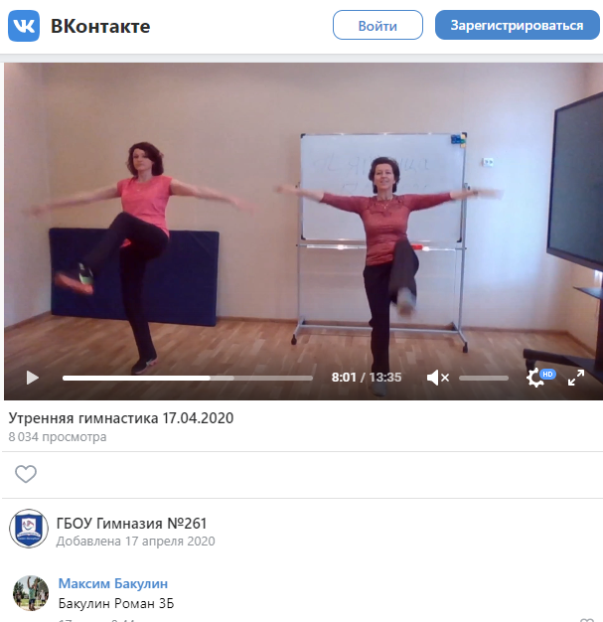 | https://vk.com/gymnasium261
2 | Государственное общеобразовательное учреждение Гимназия №261 | «Уроки английского языка в дистанционном формате»  Новицкая Мария Михайловна,  Учитель английского языка  e-mail maria_novickaya@mail.ru  Уроки в формате видеоконференции я начала поводить с 7 апреля. Для этого мы используем платформу Zoom, которая позволяет вести конференции для больших групп. Классы, в которых я работаю, делятся на группы и в группе обычно 12-15 человек.  Раньше я не использовала данный формат обучения, поэтому нужно было все придумывать практически с нуля. Исходя из этого, я поделила недельный материал программы на то, что можно делать самостоятельно, и на то, где необходимо присутствие учителя. Таким образом, работа с введением лексики и грамматики, а также элементы контроля, я вывела на синхронный формат, а отработку изученного и подготовку к работе с текстом оставила на самостоятельное выполнение.  Работа с грамматикой происходит следующим образом: в течение первых 5 минут мы обсуждаем грамматический материал на основе материала учебника, предыдущих знаний и используя языковую догадку. Далее, все также пользуясь учебником, я устраиваю проверку первичных умений следующим образом: учащиеся открывают сообщения ВКОНТАКТЕ, открывают сообщение, адресованное мне, и по команде присылают ответы. Ответы всплывают в телефоне друг за другом и я тут же их комментирую. Если есть ошибки, прошу исправить прямо в сообщении, - там есть такая функция. В конце урока в режиме очень короткой рефлексии мы повторяем основные моменты теории и дальше сами уже они выполняют грамматическое задание или задание, составленное мною лично. Обычно мои собственные задания я выкладываю в беседе Вконтакте, которая у меня есть для каждой группы. Такие беседы мы завели еще в начале учебного года, чтобы дублировать там домашнее задание или обмениваться полезными ссылками.  Ребята выполняют задания в учебнике или тетради, фотографируют его и присылают мне личным сообщением. Очень важно здесь, чтоб выполненные задания присылались именно личным сообщением, а не в общей беседе, так как это уменьшает вероятность списывания и позволяет обсуждать ошибки или возникшие вопросы лично.  Что касается лексического материала, я хочу рассказать о своей такой работе на примере работы с видео. Для работы с видео я использую материалы учебника Eyes Open, который мы используем в качестве дополнительного пособия. К каждому видео-уроку мною разрабатываются задания, которые я набираю в вордовском документе и высылаю ребятам заранее. В таком случае, на уроке мы смотрим видеофрагмент, они выполняют задания из присланного файла, фотографируют и присылают мне на проверку. Или мы выполняем их фронтально устно на уроке сразу же после просмотра. Если у ученика нет принтера или задания таковы, что их нельзя демонстрировать заранее, я использую функцию демонстрации своего экрана. Такую функцию предоставляет Zoom. То есть, на своем компьютере я открываю задание, включаю функцию демонстрации экрана и высылаю ссылку на видеофайл на YouTube. Ребята открывают ссылку, смотрят видео и выполняют задания с экрана. Другой вариант – разобрать задания и новую лексику на уроке, отработать ее, а дальше просмотреть видео самостоятельно, выполнить задания и прислать ответы.  Работа с текстом всегда включает в себя словарные диктанты и пересказ. Задания такого плана тоже было необходимо адаптировать под новый формат обучения. С пересказом получается достаточно просто – ученику предлагается записать видеофайл, где он пересказывает текст, смотря при этом в камеру. А говоря о диктантах, я придумала следующий вариант: перед диктантов все ученики отрывают сообщения ВКОНТАКТЕ, заходят в сообщения, адресованные мне, и дальше пишут диктант прямо личным сообщением. Когда диктант окончен, они нажимают кнопку «отправить» и я сразу же получаю все диктанты.  Говоря о старших классах, мне бы хотелось обратить внимание на платформу ЯКЛАСС, работу с которой я выстроила следующим образом: лексическая или грамматическая тема разбирается на уроке, а для закрепление или контроля я использую тесты с этой платформы. Ребята заходят в личный кабинет, видят необходимое задание, выполняют его и результат виден только мне. Например, в ходе изучения темы «Окружающая среда» в 10 классе, все аудирования я вывела на работу через платформу ЯКЛАСС. | Вконтакте: https://vk.com/id5203  Блог с ссылками на материалы:  https://infourok.ru/zadaniya-dlya-video-uroka-po-umk-eyes-open-3-7-2-4249675.html  Ссылка на видео: https://www.youtube.com/watch?v=fcIn7qweWLM  Ссылка на ЯКЛАСС: https://www.yaklass.ru/testwork  Материалы учителя:  https://yadi.sk/d/TB8ZOaayn63L1Q
 | Государственное общеобразовательное учреждение Гимназия №261 | «Уроки математики в 11 классе: организация комплексного взаимодействия в режиме реального времени с использованием дистанционных образовательных технологий»  Пузанова Елена Александровна,  Учитель математики  e-mail: lenashka1@ya.ru  6 апреля 2020 года наступил новый для образовательной среды период – обучение с использованием дистанционных образовательных технологий. Понимая, что изучение математики на профильном уровне невозможно без тесного взаимодействия с обучающимися, без совместного обсуждения и оформления решения, я не представляла себе, как можно обучаться такому сложнейшему предмету без живого общения.  Проанализировав различные платформы, я была вынуждена признать, что использование их в качестве основного фундамента в 11 классе, когда уже скоро ЕГЭ и требуется детальная проработка каждого момента оформления, рассмотрение всех возможных подходов к решению той или иной задачи второй части ЕГЭ, невозможно. Попробовав ZOOM, я поняла, что всех необходимых мне функций там просто нет. Да, я с помощью планшета могу писать! Это очень радовало, но возникли проблемы с тем, что ребята не всегда меня хорошо слышали… Также хотелось быть более независимой от количества виртуальных досок, их в бесплатной версии только 5. Да и поле для оформления решения оказалось мало…  В итоге уроки математики я организовала следующим образом: урок онлайн проводится на платформе discord. Эта система дает возможность мне с помощью планшета и стилуса писать, чертить, объяснять новый материал, транслировать изображение экрана компьютера, прикреплять документы и ссылки, а также одновременно взаимодействовать большому количеству пользователей, не только в чате, но и по звуковой связи. По окончании первого урока я почувствовала облегчение - урок состоялся и меня ничего не отвлекало от объяснения материала, все инструменты, такие привычные учителю, как мел (стилус), цвет, пространство доски, я получила и это было очень удобно. Я могла задавать вопросы и получать ответы. Я могла отвечать на вопросы моих одиннадцатиклассников и сразу пояснять свои ответы визуально!  Затем, уже на втором уроке, возникла идея организации самостоятельной работы с дальнейшим обсуждением решения и различных подходов к исследованию задания. Я предложила нескольким ребятам, чьи решения мне хотелось бы увидеть, выслать фото своих работ мне в системе ВКонтакте, а в общий чат попросила представить фото решений других обучающихся класса, причем нескольким. Мы вместе смогли проанализировать решения, обратить внимание на некорректность записи или логические ошибки. Таким образом, я смогла реализовать возможность осуществления индивидуального контроля, а также проверку решений фронтальным образом.  Теперь, по окончании каждого урока, я выкладываю в формате pdf в чат все записи, которые я производила во время урока. Также ребята получают и файл с домашним заданием.  Если домашнее задание представляет собой рукописный текст, то фото своей работы в личном сообщении мне высылают ВКонтакте.  Также домашние задания раз в неделю представляют собой выполнение теста-варианта в системе СДАМ ГИА/РЕШУ ЕГЭ или системе UZTEST.RU. Но такая работа уже довольно привычна и ребятам доступен журнал отметок за каждую такую работу.  Все домашние задания я комментирую на следующем онлайн уроке, где выкладываю фрагменты фотографий с неверными решениями.  Так получилось, что 10 апреля по плану предполагалась контрольная работа. Эту задачу я осуществила в системе ZOOM. В силу того, что данная система не всегда срабатывает и возникают проблемы со звуком, то в момент, когда все подключились и включили свои видеокамеры, я на экран вывела текст работы. Далее 45 минут ребята писали работу, а я смогла наблюдать за их деятельностью.  По истечении первой недели обучения с использованием дистанционных технологий, могу сказать, что у меня получилось организовать свои уроки в формате максимально приближенном к школьному. | Вконтакте: https://vk.com/lenashka  Ссылка на Uztest.ru: https://uztest.ru/cabinet  Платформа: discord  Материалы учителя:  https://yadi.sk/d/RwGKia-qtYI5cQ
